NATO na svjetskoj geopolitičkoj sceni

MA Brane Janković
Brigadir OS BiH
Zajednicki štab OS BiH, Ministarstvo odbrane BiH
E-mail: branejankovic@yahoo.com

Ključne riječi: NATO, vojno-politički savez, svjetska geopolitička scena, širenje i partneri, regionalne i globalne organizacije, ekonomija
Sažetak: NATO je poznat kao do sada najmoćniji vojni savez u istoriji, kako u apsolutnom značenju borbenih sposobnosti, vatrenih i manevarskih, tako i u relativnom značenju u datom, sadašnjem vremenu. Manje ili više je poznato da NATO na odbrambene i/ili vojne aktivnosti troši više budžetskih sredstava nego sve ostale države svijeta. NATO do sada nije izgubio ni jedan rat i potpuno je opravdao svrhu svog postojanja kako je zadano u Washington Treaty 1949. NATO kao političko-vojni savez je uglavnom poznat kao relativno samostalan ili zajednički instrument provođenja zajedničke politike svojih članica, pri čemu je dominantna upotreba sile sa naglaskom na upotrebu nuklearnih kapaciteta u strateškom interesu.

Ipak, manje vidljiva ali ne manje značajna stvar je sagladavanje NATO u svjetlu ukupnih međunarodnih odnosa na planeti, pitanje ekonomije članica NATO i njihovog učešća u svjetskoj ekonomiji, sagledavanje uloge njenih članica u drugim regionalnim i svjetskim institucijama i odnos prema pretpostavljenom neprijatelju. Širenje NATO i širenje uticaja NATO kroz partnerske programe nije bazirano samo na vojnoj sili.

Ovaj tekst će predstaviti poziciju NATO u širem medunarodnom kontekstu i dati objašnjenja odakle stvarno potiče uloga i moć NATO kao glavnog igrača u obezbjeđenju bezbjednosti kako na regionalnoj evro-atlantskoj, tako i na svjetskoj sceni.

Keywords: NATO political-military alliance, the global geopolitical scene, enlargement and partners, regional and global organizations, economy

Abstract: Political military alliance, NATO, has been known until now as the most powerful alliance in history, both in absolute importance of military combat capability, as well as in the relative significance of the relationship with other alliances in the present time. It is known that the NATO defense and /or military activity consumes more budgetary resources than all the other nations of the world together, and so far has not lost a single war, and completely justified the purpose of its existence, as specified in the Washington Treaty in 1949. However, less visible but no less important thing is consideration of NATO in the light of international relations on the planet, the issue of the economy of NATO members and their participation in the world economy, a role of NATO member states in other regional and international institutions and NATO's relationship with other organizations and the supposed adversary. NATO expansion and the expansion of NATO's influence through partners programs is evident, although not based only on military power and interests, while non- members are making significant efforts to join the membership or partnership .

This writings will present the position of NATO in a broader international context and give explanations where it really the role and power of NATO comes from as a major player in providing security to the Euro-Atlantic region and on the world stage.

UVOD

“Esencijalna i dugotrajna svrha NATO-a, kako je definisano u Vašingtonskom sporazumu, je da obezbijedi slobodu i bezbjednost za sve svoje članice, političkim i vojnim sredstvima. Ali, bezbjednost nije svrha samoj sebi, nego je preduslov za sve druge vrste ljudskih aktivnosti kao što su ekonomske, političke, umjetničke, religiozne ili bilo koje druge materijalne ili duhovne aktivnosti koje čine život. Bezbjednost, kao preduslov bez koga se ne može (conditio sine qua non), je znatno više vezana sa svim drugim aspektima života nego što to izgleda, od čovjeka kao pojedinca, preko društvenih zajednica, država, raznih saveza do globalnog nivoa. North Atlantic Treaty Organizatiuon, tj. NATO (ili Sjevernoatlantski ugovorni savez, za koji kod nas se nekad kaže i NATO alijansa), formiran je na osnovu Vašingtonskog sporazuma koji je baziran na Povelji UN. Bezbjednosni kišobran NATO je omogućio neviđen ekonomski i društveni razvoj u Evropi pritom konstantno se šireći, stvorio osnove za formiranje Evropske Unije, pobijedio u hladnom ratu i motivisao zemlje bivšeg SSSR da same žele da sarađuju kao partneri a potom i da se uključuju u NATO. Kada se razumiju osnove i naprave konture velike slike, manji dijelovi se mogu stavljati na svoja mjesta i povezati jedan sa drugim na logičan način u složeni mozaik. Tako, odnosi između NATO članica od formiranja pa nadalje, odnosi NATO i njenih članica sa UN, EU, OSCE, Rusijom, G8, G20, partnerima u raznim formama, a i sa postojećim i potencijalnim protivnicima, imaju logične veze i međuzavisnost.

Vašingtonski Ugovor je bio tako dobro oblikovan da je omogućio organizacijske i strukturne promjene Saveza bez ikakvih izmjena Ugovora. Amandmani su rađeni kao pristupni protokoli kako su nove članice stupale u Savez, dokazujući sposobnost kretaora Ugovora da spoje nacionalne tj. državne interese pojedinih članica i njihove ciljeve povežu sa međunarodnim odnosima na dugi rok. Dok je prvi generalni sekretar NATO Lord Ismay uprošćeno predstavio ulogu NATO (u Evropi) da drži „Amerikance u, Ruse izvan, a Nijemce dolje“, razvoj NATO je doveo do stanja u kome je Njemačka postala veoma značajna članica, Rusija članica programa „Partnersvo za mir“, a u zajedničke poslove bezbjednosti su uključene mnoge partnerske zemlje kao daleka Australija, Japan itd.

Pored evroatlantskog prostora na kome se nalaze 28 država članica, kroz više partnerskih programa i kroz vođenje više vrsta vojnih i nevojnih operacija NATO je obezbijedio prisustvo i uticaj na velikom dijelu planete, uz spremnost da se ovaj obuhvat još proširi.

Širenje NATO i partnerstvo

Širenje NATO

Vašingtonski sporazum je predvidio širenje NATO i definisao ga članom 10, koji kaže: „Potpisnice mogu, jednoglasnom odlukom, pozvati bilo koju drugu evropsku državu koja je u mogućnosti unapređivati principe Sporazuma i pridonositi bezbjednosti Sjevernoatlantskog područja da pristupi Sporazumu. Svaka pozvana država može postati potpisnica Ugovora prilažući kandidaturu pristupanja vladi SAD-a. Vlada SAD-a obavijestit će svaku od potpisnica o svakoj priloženoj kandidaturi.“

1952. se desilo prvo proširenje ulaskom Turske i Grčke, da bi se nastavilo sa Zapadnom Njemačkom 1954. i Španijom 1981. Poslije pada berlinskog zida i kolapsa SSSR, bivša istočna Njemačka je automatski ušla u NATO kroz unifikaciju Njemačke 1990. a Češka, Mađarska i Poljska su pristupile NATO 1999. Sledeći veliki krug proširenja se dogodio 2004. kada su Bugarska, Estonija, Latvija, Litvanija, Rumunija, Slovačka i Slovenija postale punopravne članice. Zadnje proširenje NATO se desilo 2009. kada su se priključile Albanija i Hrvatska.

Proširenje u periodu hladnog rata je izazivalo turbulencije u međunarodnim odnosima, a i kasnija proširenja nisu pozitivno viđena od strane Rusije, mada se ukupan rezultat procesa proširenja NATO može smatrati pozitivnim i za članice i novoprimljene pa i za šire okruženje i globalnu zajednicu. NATO savez je postajao sve jači a teritorijalno sve veći.
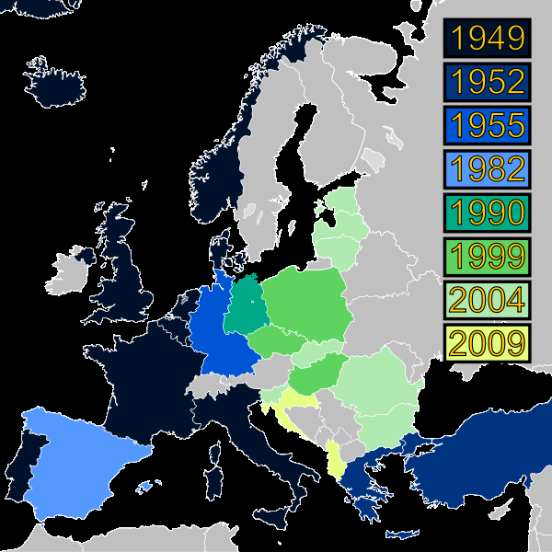
Širenje NATO

Dok se može konstatovati da je širenje NATO do 1990-te, uključujući bivšu Istočnu Njemačku, bilo na osnovu člana 10 Vašingtonskog sporazuma, dešavanja poslije pada Berlinskog zida i raspada SSSR-a su navela Saveznike da studiozno pristupe pitanju proširenja NATO, uprkos nemogućnosti ostatka SSSR, uglavnom Rusije, da se usprotive tom širenju. Sa uvođenjem programa Partnerstva za mir (Partnership for Peace-PfP) 1994, a paralelno i programa Mediteranski dijalog za sjevernoafričke i bliskoistočne zemlje, u septembru 1995. je izdata „Studija o proširenju NATO“. Dokument sažet na 15 strana precizno opisuje generalnu viziju i obuhvat proširenja, preduslove, odnose između odbrane, ekonomije, socijalnih pitanja i pitanja demokratije, te sličnih pitanja, koja su vezana sa NATO kao organizaciju ali i sa životnim stilom i sistemom vrijednosti „zapadnog društva“. Studija takođe naglašava logičan pristup pitanju odnosa i saradnje sa drugim evropskim institucijama i organizacijama, što je nedvosmisleno opisano u prvom poglavlju.

Poglavlje 1, Svrha i principi proširenja

„NATO vidi bezbjednsot kao na širok koncept koji obuhvata kako političke, ekonomske tako i odbrambene komponente. Takav širok koncept bezbjednosti trebao bi biti osnova za novu bezbjednsosnu arhitekturu koja se mora izgrađivati kroz postepen proces integracija i saradnje koji će se dešavati kroz međusobno uticanje postojećih evropskih multilateralnih institucija kao što su Evropska unija, Zapadno evropska unija i OSCE, od kojih svaka treba da igra ulogu u skladu sa svojim specifičnim odgovornostima i svrhama u implementiranju ovog širokog bezbjednsonog koncepta.“

Kao dio ukupnog procesa širenja NATO, stvoren je „Partnership for Peace“ program (PfP), 1994. PfP omogućava ne-NATO zemljama ili „partnerima“, da dijele informacije sa NATO članicama i da modernizuju svoje vojne kapacitete u skladu sa NATO standardima. PfP program je jedini partnerski program koji omogućava partnerima put u punopravno članstvo a partneri sami određuju nivo saradnje sa NATO. Put ka članstvu u NATO ostaje otvoren za one koji to odluče, dok NATO članice pa i partneri koji neće u NATO (npr. Švedska) pružaju veliku podršku onima koji to žele. Četiri države članice EU su programu PfP sa namjerom, za sada, da tako i ostane, i to Austrija, Finska, Irska i Švedska. Ipak, treba imati u vidu da ove države sarađuju sa NATO više nego većina drugih PfP država, uključujući i učešće u NATO vođenim operacijama i misijama, nekada više nego neke NATO države.

U ovom momentu su tri evropske država u PfP programu na putu za članstvo u NATO, u tzv. Akcijskom planu za članstvo (Membership Action Plan (MAP)), nastojeći da ispune praktične i političke uslove da pristupe „klubu“. (Bivša jugoslovenska republika) Makedonija je primljena u MAP 1999. godine a Crna Gora 2009. Bosna i Hercegovina je pozvana u MAP 2010. na ministarskom sastanku u Talinu uz uslov da može početi godišnji državni (nacionalni) program kada riješi pitanje uknjiženja nepokretne vojne imovine kao državne imovine BiH. Ovaj uslov još nije ispunjen, iako postoji politički dogovor.

Partnerstvo

Prateći promjene na političkoj sceni NATO je brzo reagovao radeći na izgradnji panevropske bezbjednosne arhitekture, te je 1991. uspostavljen Sjevernoatlantski savjet za saradnju (North Atlantic Cooperation Council-NACC) kao koordinaciono tijelo, koje je uključivalo države, koje su izašle iz raspadnutog SSSR. Program Partnerstvo za mir je počeo 1994. (Partnership for Peace (PfP)) i sve države, koje su ulazile u program nazvane su partnerima, dok je NACC preimenovan u Evro-atlantski partnerski savjet (Euro-Atlantic Partnership Council-EAPC) 1997. godine.

Saradnja se proširila na jug, prirodno u slabijoj formi nego na evropskom tlu, te je uspostavljen program Mediteranski dijalog (Mediterranean Dialogue (MD)) u koji su ušle: Egipat, Izrael, Jordan, Mauritanija, Maroko i Tunis. Alžir, koji je bio uzročnik NATO-Francuska nesuglasica 1960-ih, ušao je u MD 2000. godine. MD nastoji da poboljša bezbjednost i stabilnost u Mediteranu kroz međusobno bolje razumijevanje i zajedničke aktivnosti podržane od strane NATO, što je ostvarilo potvrdu valjanosti tokom kampanje u Libiji 2011. godine kada su ovi partneri na neki način dali podršku ovoj operaciji.

Slijedeći isti princip, dalje proširenje partensrtva se nastavilo programom Istambulska inicijativa za saradnju (Istambul Cooperation Initiative-ICI) 2004. godine, u koji su ušli Bahrein, Katar, Kuvajt i Ujedinjeni Arapski Emirati.

Pored ova tri formalna programa, NATO je započeo relativno neformalnu, pojedinačnu, saradnju sa drugim zainteresovanim državama partnerima nazvanu opštim imenom Kontakt države (Contact Countries) od 1998. U ovoj grupi su bili Australija, Novi Zeland, Južna Koreja i Japan. Pored opšte saradnje sa NATO, i ove države su učestvovale i učestvuju u NATO vođenim operacijama u skladu sa svojim procjenama i prema dogovoru sa NATO. Od NATO samita 2010. godine i novog strateškog koncepta ovaj program je preimenovan u „globalno partnerstvo“ (Global Partnership) a pored ove 4 države su ušle i Afganistan, Irak, Mongolija i Pakistan, uz otvorena vrata i za druge.

NATO otvara i nove mogućnosti bezbjednosne saradnje prema stepenu i vrsti interesovanja država, te se određene konsultacije na bilateralnoj osnovi odvijaju i sa Kinom, Indijom, Singapurom, Indonezijom, Malezijom i Kolumbijom.

Zanimljivo je da bivši protivnik Rusija takođe ušla u PfP program 1995. godine, a već 2004 je bio oformljen Savjet NATO-Rusia, što im je omogućavalo konsultacije odvojeno od drugih partnera po pitanjima od zajedničkog interesa.

G8 i G20 u poređenju sa NATO i partnerskim zemljama

G8 je formiran 1975, kao odgovor na probleme u ekonomiji tog vremena. Od osam članica G8, šest su članica NATO i to: Francuska, Sjedinjene Američke Države, Ujedinjeno Kraljevstvo Velike Britanije i Sjeverne Irske, Njemačka, Italija i Kanada koje su stvarno vodeće države u NATO (formalno-pravno nema vodeće i/ili vodećih država u NATO). Evropska Unija je takođe predstvaljena u G-8 sa izvjesnim ograničenjima (na slici, države članice EU koje nisu pojedinačne članice G8 predstavljene su svijetlo zelenom bojom). Pored njih članice su Rusija, koja je u NATO programu Partrnerstvo za mir, iako i potencijalni protivnik, i Japan koji je u programu „Globalnih partnera“. Zajednički, G8 zemlje obuhvataju oko polovine globalnog nominalnog GDP (BDP).

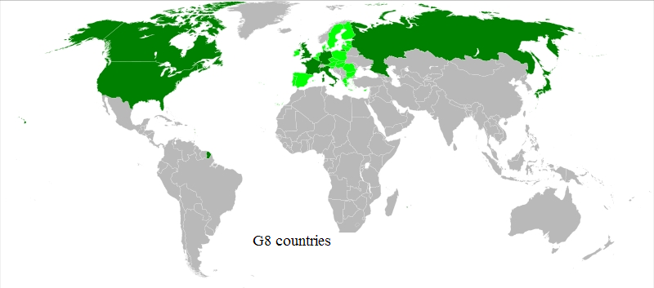 | 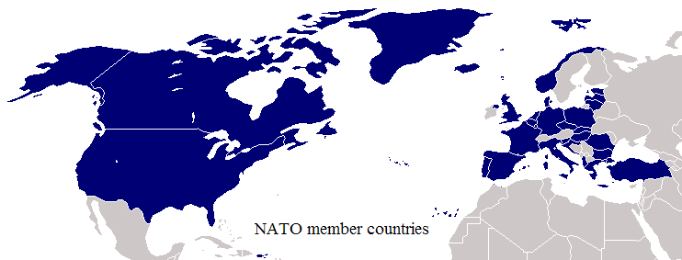
G8 NATO

Slično ovim podacima, zemlje članice NATO ostvaruju polovinu svjetskog nominalnog GDP, dok u ukupnoj svjetskoj potrošnji za poslove odbrane učestvuju sa oko 70%. Sa ekspanzijom G8 grupa G20 je formirana 1999. Pored navedenih članica G8, u G20 se uključene Australija, Saudijska Arabija, Indija, Južna Afrika, Turska, Argentina, Brazil, Meksico, Kina, Indonezija, Južna Koreja i Evropska Unija.

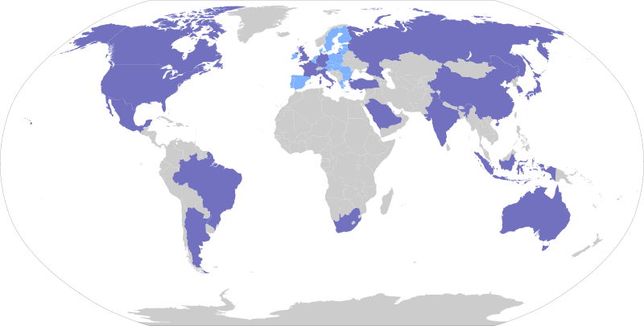 | 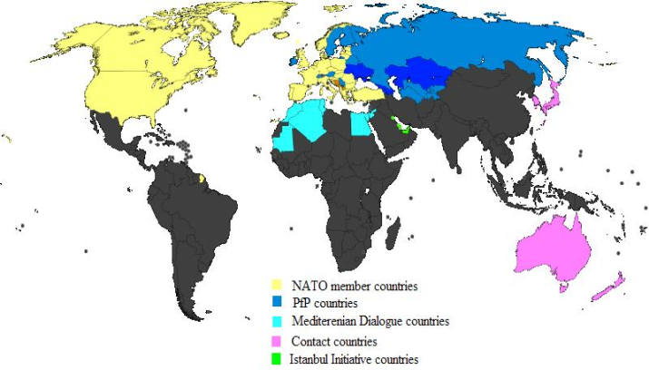
G20 NATO i partneri

Zajedno, G-20 ekonomije predstavljaju preko 80% globalnog bruto nacionalnog dohotka, 80% ukupne svjetske trgovine i 2/3 svjetske populacije. Ove jednostavno predstavljene činjenice i ilustracije prikazuju ukupnu ulogu zemalja članica NATO u svjetskim ekonomskim i finansijkim pooslovima. Više je nego očigledno da su ključne države u NATO takođe i ključne države u G8 i G20. Iako NATO kao organizacija ne radi direktno na ekonomskim pitanjima, veza između ekonomije i bezbjednosti je lako uočljiva samim pogledom na ove mape. G20 je svojevrstan produžetak G8 po sličnom principu kao što su različiti partnerski programi saradnje svojevrsno produženje NATO.

Stoga izgleda vrlo logično i razumno da male države preduzmu mjere i naprave korake kojima se približavaju velikim asocijacijama i/ili savezima ako i koliko imaju prilike. Očigledno je iz gore navedenog da države koje se ne mogu približiti ovom političko-vojnom savezu, koriste druge date mogućnosti da budu aktivne i sarađuju. Ne samo konačni status, već i same aktivnosti manjih da bi se približilo i sarađivalo sa velikim i moćnim organizacijama su veoma značajne same po sebi. Uprkos činjenici da male države ne igraju značajnu ulogu u svjetskoj politici i međunarodnim odnosima između velikih država, ipak imaju određeno značenje prvenstveno za njih same, ali i za ukupan proces.

Ne postoje zvanično publikovane studije o direktnoj ekonomskoj koristi za zemlje članice programa partnerstva i nakon pristupanja NATO kao punopravne članice. Ipak, prezentacije od strane zvaničnika tih država na raznim događajima kojima sam prisustvovao pokazuju značajno povećanje u rastu stranih investicija, povećanje u posjeti stranih turista i ukupnom ekonomskom razvoju. Kao primjer navodim podatke za strane investicije za Estoniju i Slovačku u periodu 1999-2008, a obje države su primljene u NATO 2004, nakon uspješnog perioda PfP i izražene namjere za članstvom u NATO:

ESTONIA | Foreign Direct Investment  (Millions of US Dollars) |  |  | SLOVAK REP. | Foreign Direct Investment  (Millions of US Dollars)
 | Flow | Stock |  |  | Flow | Stock
1991 | .. | .. |  | 1991 | .. | ..
1992 | 82 | .. |  | 1992 | .. | ..
1993 | 162 | .. |  | 1993 | 199 | ..
1994 | 214 | .. |  | 1994 | 270 | 897
1995 | 202 | .. |  | 1995 | 236 | 1.297
1996 | 150 | 825 |  | 1996 | 351 | 2.046
1997 | 266 | 1.148 |  | 1997 | 174 | 2.083
1998 | 581 | 1.822 |  | 1998 | 562 | 2.890
1999 | 305 | 2.467 |  | 1999 | 354 | 3.188
2000 | 387 | 2.645 |  | 2000 | 2.052 | 4.504
2001 | 543 | 3.160 |  | 2001 | 1.520 | 5.731
2002 | 285 | 4.226 |  | 2002 | 4.104 | 8.924
2003 | 919 | 7.002 |  | 2003 | 559 | 15.776
2004 | 966 | 10.059 |  | 2004 | 3.037 | 21.876
2005 | 2.941 | 11.290 |  | 2005 | 2.411 | 23.656
2006 | 1.787 | 12.727 |  | 2006 | 4.167 | 38.335
2007 | 2.737 | 16.815 |  | 2007 | 3.363 | 40.702
2008 | 1.947 | 15.942 |  | 2008 | 3.231 | 45.933

Vrlo je izgledno da bi BiH mogla na neki način ostvariti ukupno veću korist/pomoć u ekonomskom smislu od strane vodećih NATO država kroz druge važne organizacije u svijetu u kojima su te iste države vodeće ili među vodećim (G-8, UN, EU, IMF...) ako je u bliskom pratnerstvu sa NATO i učestvuje u raznim programima i aktivnostima, ili konačno u punopravnom članstvu. Veza između bezbjednosti i aktivnosti vezanih za bezbjednost na jednoj strani i političkih, ekonomskih i socijalnih pitanja na drugoj strani je veoma snažna, iako ne jasno vidljiva a samim tim i teško razumljiva za prosječnog građanina.
“SAD i Evropa su saveznici u NATO, partneri u razmatranju globalnih političkih i ekonomskih problema, i daju 80% ukupne razvojne pomoći u svijetu. Mi smo demokratije, tržišne ekonomije i vodeći podržavači svjetskog ekonomskog poretka baziranog na pravilima.)

Dostizanje većeg nivoa bezbjednosti na vlastitoj teritoriji i učešće u poslovima bezbjednosti na svjetskoj sceni sa “velikim” igračima postavlja dobre preduslove za ekonomski razvoj i ukupnu integraciju BiH u “zapadnu zajednicu”. Sve ovo je potvrda da BiH treba nastaviti i povećavati aktivnosti u smislu saradnje sa NATO na svim pitanjima, uključujući učešće u NATO vođenim operacijama, i vjerovatnim punopravnim članstvom, jer je “na dohvat ruke”.

Odnosi NATO - EU

U politici, javnosti pa i akademskim krugovima u BiH pitanje o odnosima NATO i EU ponekad se pojednostavljuje, iako logično, da je u toku proces jačanja EU što automatski znači slabljenje NATO kao saveza. Ipak, činjenica je da pored nekih manjih neslaganja, nema značajnih konflikata u sferama uticaja, interesima, i aktivnostima u Evropi a i šire na planeti Zemlji, gdje NATO i EU provode određene aktivnosti, uključujući i vojne operacije. Treba imati u vidu da je formiranje NATO bilo na inicijativu zapadno-evropskih država koje su pozvale i SAD da se uključe, i da je suštinski NATO stvorio uslove za postepenu evropsku integraciju i stvaranje Evropske Unije. Iako postoje razlike u interesima i političim vizijama između SAD i EU kao organizacije i/ili njenih pojedinačnih članica, i jedni i drugi su produkti zapadne civilizacije i kao takvi vrlo povezani i isprepleteni. Suštinski, NATO i EU su danas ključni nosioci (stakeholders) zapadne civilizacije i njenih vrijednosti. Čak šta više, transatlantski odnosi se pojačavaju i traže se nove forme i sadržaji ukupne saradnje, uključujući ekonomsku saradnju koja se razmatra kako da se poboljša.

“Iako su brzo rastuće ekonomije stekle mnogo pažnje, SAD i Evropa i dalje ostaju “glavno sidrište” globalne ekonomije. Transatlantske ekonomija generiše godišnje $ 5000000000000 (5 triliona američkih dolara) ukupne komercijalne prodaje i zapošljava do 15 miliona radnika. To je najveće i najbogatije tržište na svijetu, koje čini tri četvrtine globalnog finansijskog tržišta i više od polovine svjetske trgovine i svjetskog BDP. Nema druge komercijalne arterije na svijetu koja je ovoliko integrisana. Svakoga dana, Atlantik prelazi roba i usluga u vrijednosti oko $ 1700000000 (1,7 milijardi američkih dolara), što predstavlja oko jedne trećine ukupne globalne trgovine robom i više od 40 posto svjetske trgovine uslugama. Amerikanci prodaju/izvezu tri puta više robe u Evropu nego u Kinu i 15 puta više nego u Indiju. Evropska Unija proda/izveze Sjedinjenim Američkim Državama gotovo dvostruko robe nego Kini i gotovo 7 puta više nego Indiji. SAD i EU su međusobno najvažniji investicioni partneri, i transatlantski investicioni tokovi od gotovo $ 2700000000000 (2,7 triliona američkih dolara) čine patuljastim investicione tokove među bilo kojim drugim kontinentima. Osim toga, SAD i evropske kompanije čine 60 posto od najboljih firmi za istraživanje i razvoj u svijetu i učestvuju sa 69 posto privatne potrošnje na istraživanje i razvoj u svijetu. SAD i Evropa su saveznici u NATO, partneri u rešavanju globalnih političkih i ekonomskih problema, i daju 80% ukupne razvojne pomoći širom svijeta. Mi smo demokratije, tržišne ekonomije, i vodeće pristalice međunarodnog ekonomskog poretka na bazi pravila. Nedavni ekonomski problemi su samo naglasili duboke integracije transatlantske ekonomije i važnost zdravih transatlantskih ekonomskih veza za milione radnika u SAD i Evropi, potrošačima i kompanijama. "

NATO i dalje ostaje uglavnom fokusiran na bezbjednosna i vojna pitanja i vodi u svijetu glavne vojne operacije i aktivnosti koje se odnose na te operacije, dok je EU primarno fokusirana na ekonomska i socijalna pitanja. Vojne operacije EU se ne provode na istom mjestu i u isto vrijeme sa NATO operacijama, i u principu su manje po obimu i značaju. Očigledan je primjer u BiH gdje su vojne snage EU, pod nazivom EUFOR, preuzele ulogu od NATO (vođenih) snaga pod nazivom SFOR, kada se smanjio nivo rizika i situacija ukupno pobojšala u BiH. Na drugim mjestima u svijetu kao što je npr. u Afganistanu, NATO i EU funkcionišu jednovremeno i kompatibilno. Dok NATO vodi vojnu operaciju pod nazivom ISAF, EU učestvuje u obuci policijskih snaga i civilnim poslovima kao što je rekonstrukcija, školovanje i opismenjavanje stanovništva, izgradnja državnih institucija i slično.

Ne postoje ni NATO niti EU oružane vojne snage kao unificirane organizacije. Obje organizacije imaju određenu komandnu strukturu i privremeno formiraju formacije za određene misije i zadatke. U cilju lakšeg funkcionisanja NATO, postoji ogroman broj sporazuma o standardizaciji, terenskih priručnika, i sporazuma o statusu oružanih snaga jedne države na teritoriji drugih država (NATO and PfP SOFA), zajedničko planiranje, obuka, vježbe i učešće u operacijama. Slično je i sa EU snagama, pri čemu su standardi u najvećoj mjeri preuzeti od NATO. Oružane snage ostaju i dalje oružane snage država članica, i koriste iste dijelove tih oružanih snaga da bi formirale zajedničke i/ili združene sastave za određenu konkretnu misiju koju provodi NATO ili EU. NATO je mnogo jači u smislu vojne strukture predstavljene organizovanim komandama i štabovima na raznim nivoima kao i vojnim sposobnostima da učestvuje u operacijama. Čak šta više, dijelovi EU komandne strukture se nalaze u NATO komandnim strukturama, pa je npr. Operativni komandant EU operacije u BiH pod nazivom Althea u stvari Zamjenik komandanta NATO za Evropu, a njegovo operativno osoblje zaduženo za ovu operaciju smješteno je, takođe, u komandi NATO za Evropu SHAPE u gradu Mons u Belgiji. Takođe, oficiri (najčešće čina general) akreditovani u Vojni komitet NATO jednovremeno su akreditovani i kao vojni predstavnici država u EU i čine Vojni komitet EU. Postoje i mnoge druge zajedničke aktivnosti i programi NATO i EU u oblasti odbrane, pa i pri razmatranju i rješavanju drugih (političkih) pitanja i problema.

Ovi osnovni podaci o odnosima NATO i EU bi trebali biti predstavljeni javnosti i akademskoj zajednici, te političkim liderima u BiH ali i u drugim PfP državama bivše Jugoslavije u cilju boljeg razmijevanja međunarodnih odnosa. Jednom, kada odnosi NATO-EU budu razumljeni i prihvaćeni onakvim kakvi jesu i popularnost NATO će zasigurno porasti.

Odnosi NATO - RUSIJA

Iako je NATO bio formiran sa osnovnim ciljem odbrane zapadnog društva (Evrope) od Sovjetskog Saveza i komunizma (America in, Germany down, Russia out), stvari su se značajno promijenile od završetka Hladnog rata 1991. godine.
Hladni rat je počeo odmah po završetku II Svjetskog rata kada su se različite geopolitiče i ideološke sile došle u konflikt oko njihovih teritorijalnih, političkih i ekonomskih interesa i sfera uticaja. Nazvan je „Hladni rat“ zbog činjenice da se direktan vojni sukob suprotstavljnih strana, zapadnih tj. NATO i istočnih tj. SSSR, nikada nije dogodio, iako je vjerovatnoća da se dogodi cijelo vrijeme bila prilično velika uz konstantnu političku i vojnu napetost. Na početku Hladnog rata formiran je NATO 1949, a zatim Varšavski pakt 1955. Dok su se neke zemlje priključivale jednom ili drugom savezu na ovaj ili onaj način, treće zemlje su odlučile, ako su mogle, da ostanu neutralne i da se priključe „pokretu nesvrstanih“ u kome je bivša Jugoslavija igrala vodeću ulogu. Karta ispod odslikava savezništvo jedne i druge strane u periodu „Hladnog rata“, do 1991.

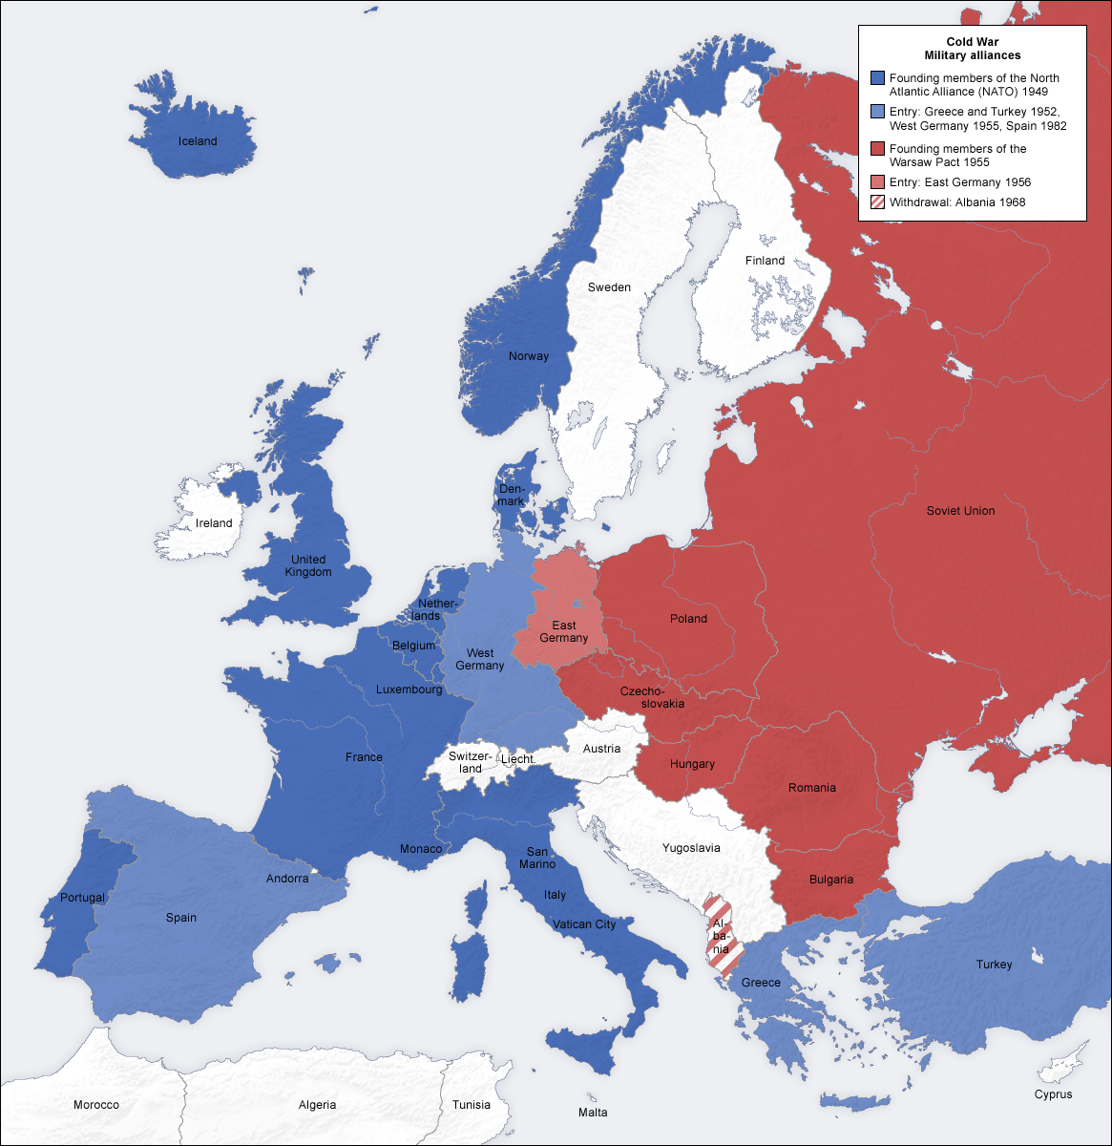

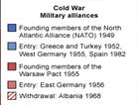

Koristeći Lenjinovu teoriju o „komunizmu kao svjetskom procesu“ koja je vremenom postajala široko rasprostranjeno vjerovanje da je komunizam neizbježna budućnost cijelog svijeta, SSSR je postavio ideju svoga širenja kao nosilac te ideje. Korištenje vojne sile se smatralo legitimnom u cilju zaštite radničke klase od kapitalističke eksploatacije. U stvarnom životu to je bilo praktično isto imperijalno širenje kao i svake druge imperije u ljudskoj istoriji. Jednovremeno, NATO nije javno izražavao namjere širenja radi zaštite ideologije i ostao je na riječima da brani vlastito stanovništvo i teritoriju. Ipak, neke NATO članice, budući da su i same bile imperije, vodile su svoje ratove da zaštite vlastite interese širom svijeta. Odnsi između Zapadnog kapitalističkog svijeta i komunističkog SSSR sa satelitima bili su bazirani na takmičenju u razvoju ekonomije i vojne sile. Značajna stvar je da je oporavak Zapadne Evrope bio baziran na američkom Marshalovom Planu, sa velikom ekonomskom pomoći SAD. Opsanost od oružanog konflikta je bila prisutna u Evropi cijelo vrijeme, ali je relativan vojni balans igrao ulogu odvaraćanja na tom prostoru. Dok je Evropa bila relativno mirno područje u tom periodu, glavni konflikti su se dešavali u Aziji, tj. Koreji, Vijetnamu i Afganistanu, uz učešće ove dvije strane.

Najvažnija stvar je da je zapadni kapitalistički sistem u međuvremenu ubrzao ekonomski razvoj, razvoj nauke, obrazovanja itd. vidno poboljšavajući život većine svoje populacije uz poboljšanje ljudskih prava.Takmičarski period ova dva bloka je imao pozitivan efekat forsirajući kapitalizam da ubrazava tempo razvoja. Međutim, istočni komunistički sistem nije bio u stanju da materijalizuje ideju o ukupnom prosperitetu svoga stanovništva, pri čemu je bio preoterećen ogromnim vojnim troškovima. Ovo je izazivalo migraciju stanovništva, uključujući znatan broj visoko obrazovanih profesionalaca, sa Istoka na Zapad, završavajući kolapsom Varšavskog pakta i SSSR 1991, što je bio i kraj Hladnog rata. Sovjetski, tj. Ruski lideri su razumno zaključili da je „imperija“ bila previše razvučena i donijeli mudru odluku da se teritorijalno smanje bez ulaženja u oružani konflikt, te da vrijeme i resurse posvete vlastitom restruktuiranju i rješavanju unutrašnjih problema Rusije i ekonomskom razvoju. Bivši predsjednik SSSR Gorbachev je ovo nazvao “Perestroika”.

Balans globalne sile se značajno povećao na strani Zapada što je omogućilo NATO da se proširuje. Bivše članice Varšavskog pakta su se rado okrenule Zapadu sa željom da pristupaju NATO. Proces širenja je počeo sa programom partnerstva za mir (PfP), iza koga je slijedilo punopravno NATO članstvo većine država bivšeg Varšavskog pakta. Rusija, cijeneći svoje interese u sprezi sa svojom ukupnom političkom, ekonomskom i vojnom moći, takođe se priključula PfP programu 1995. U međuvremenu su razvijeni novi mehanizmi u oblasti razoružanja, kao što je „sporazum o konvencionalnom naoružanju u Evropi“ (Conventional Force Treaty in Europe-CFE), što je omogućilo značajno smanjenje vojnih efektiva na obje strane, uz ukupnu korist za obje strane.

Iako Rusija nije bila srećnaa sa ovim razvojem situacije, nastojala je ostati „u igri“ kao velika sila koliko je mogla. Tako je Rusija uputila svojih 1600 vojnika u SFOR u BiH u isti region i pod istu komandu (sjeverositok) zajedno sa snagama SAD.

Uspjeh zapadnog sistema ne samo da je uzrokovao raspad komunističkog SSSR, već je potpuno rasturio ideju o komunizmu kao svjetskom procesu. Suštinski, sve zemlje iz prethodno dva ideološki suprotna bloka, sada su neke vrste demokratija sa tržišnom ekonomijom, praktično kapitalističke države, uključujući Rusiju. Kako Rusija nije pokušavala da koristi silu niti oružani konflikt kada je shvatila da se prethodni sistem približava kraju, tako ni NATO nije nastojao da uđe u veći konflikt kojim bi mogao zadati konačan udarac za pobjedu nad Rusijom. Uprkos mnogim nesuglasicama, način saradnje je bio pronađen, i još uvijek traje, iako je trenutno suspendovan zbog ukrajinske krize i priključenja Krima Rusiji. Dok se NATO teritorijalno širio, Rusija se nastojala koncentrisati na unutrašnja ekonomska i politička pitanja ostvarujući svojevrstan uspjeh i oporavljajući se u svim oblastima uključujući vojnu strukturu, koju će potom početi koristiti u manjim vojnim sukobima u pograničnom prostoru.

Osnivački akt o međusobnim odnosima, Saradnji i bezbjednosti između NATO i Rusije (The Founding Act on Mutual Relations, Cooperation and Security between NATO and the Russian Federation) potpisan je u Parizu 27 May 1997, izražavajući da ono jedni druge ne smatraju neprijateljima. Napisali su da: NATO i njegove članice sa jedne strane i Rusija sa druge strane, bazirajući se na dugoročnoj političkoj posvećenosti preduzetoj na najvišem političkom niivou, zajedno će graditi trajan i sveobuhvatan mir u Euro-atlantskoj zoni na principima demokratije i bezbjednosne sradanje. NATO-Rusija savjet je osnovan 2002. omogućavajući da NATO članice i Rusija zajedno rade kao ravnopravni partneri na bezbjednosnim pitanjima od zajedničkog interesa. Teoretski i uopšteno to jeste tako, ali konačno oblikovanje zona intersa i uticaja još nije završeno i dešava se oko granica Rusije. Dok je Ukrajina svojevremeno bila voljna da se priključi NATO nakon “Orange revolution”, NATO nije bio spreman na ovoliko teritorijalno širenje. U međuvremenu, u Ukrajini je došlo do „promjene raspoloženja“, pobjede snaga bliskim Rusiji, a potom ove godine novog dramatičnog preokreta, svrgavanja proruske vlasti kroz demonstracije ali i otcjepljenja Krima i pripajanja Rusiji. U međuvremenu ekonomski i drugi odnosi Zapada sa Rusijom su se povećavali. Drugi očigledan primjer je bio Gruzija, mala država u Aziji koja je bila među vodećim državama PfP programa i voljna da pristupi NATO. Iako je NATO rado podržavao napore Gruzije na putu ka članstvu u NATO, spremnost da se prihvati visoki rizik konflikta sa Rusijom u slučaju da Gruzija pristupi NATO spriječio ih je da idu dalje. Rusija je vojno intervenisala na teritoriji Gruzije, Abkhazia i Južna Osetia, 2008, stavljajući tako dio teritorije pod svoju kontrolu. NATO nije pravio previše buke oko toga, uprkos konstantnim žalbama gruzijskih predstavnika u NATO i drugim međunarodnim tijelima. Slična je situacija u Moldaviji, sa istočnim dijelom zemlje koji je progalasio nezavisnot i vjerovatno je pod vrlo jakim ruskim uticajem. Ima još regiona u svijetu koji su pod manjim ili većim uticajem ove dvije strane i koje se u teoriju smatraju zonama „zamrznutog konflikta“ (koji se može lako otopiti).

Na Lisabonskom samitu NATO, 2010, izdata je zajednička NATO-Rusija izjava koja kaže „potvrđujući da su oni dostigli novu fazu (nivo) saradnje prema istinskom strateškom partnerstvu”. Očigledno je da postoji veliki napredak u NATO-Rusija odnosima, ali će oni još zadugo biti upitni i na probi vremena. Rusija ne razmatra svoje članstvo u NATO iako je ta ideja bila pokrenuta od strane nekih NATO članica (iz bivšeg SSSR), i širenje NATO vidi kao opasnost i prijetnju. Ruski ambassador pri NATO, Dmitry Rogozin, rekao je 2009. godine da je Rusija spremna da formira neke oblike privremenih koalicija sa NATO, iako nije zadovoljna sa mnogim stvarima koje se dešavaju u NATO. Posebno je naglasio da se velike sile ne priključuju koalicijama, one prave svoje koalicije. Rusija sebe smatra velikom silom.

Iako se prethodnih godina smatralo da su odnosi NATO i Rusije najbolji do sada u istoriji, proširenje NATO i NATO raketna odbrana stavljaju Rusiju u stanje zabrinutosti prema NATO. Postoji nekoliko programa saradnje NATO-Rusija u oblasti odbrane od terorizma, kontroli vazdušnog prostora, borbi protiv piratstva kao i saradnja po pitanju operacije u Afganistanu (ISAF). Iako rješenje još nije na vidiku (da li će ikada i biti?), postoje signali o generalnom poboljšanju odnosa. Kao što je Dmitri Trenin napisao: “Lisabon je bio jedan korak u pravom smjeru, sa još puno koraka koji treba da se naprave“. Generalno, može se zaključiti da konačna pacifikacija evropskog kontinenta je još uvijek daleko. Za sada je ohrabrujuće da se saradnja kako-tako nastavljala i povećavala prethodnih godina, mada je trenutno suspendovana.

U svjetlu odnosa NATO-Rusija, značajno je sagledavati situaciju u BiH. Dok je većina zapadnih država vršila pritisak na RS za nastavak centralizacije BiH preko onog definisanog Dejtonskim mirovnim sporazumom, tako se i stvarala percepcija da je Zapad, tj. NATO, na strani Bošnjaka i Hrvata u BiH. Pri tome su se Rusi pojavljivali ka neka vrsta zaštite osnovnih političkih interesa RS na globalnoj političkoj sceni, kao što je u Savjetu za implementaciju mira (Peace Implementation Council-PIC). U dodatku tome Rusi su učestvovali u ekonomskom razvoju RS kupovinom jedine rafinerije nafte u BiH u Bosanskom Brodu. Stoga se treba imati u vidu da javno mnjenje i nivo popularnosti NATO u BiH značajno zavisi od odnosa NATO-Rusija, kao i od konkretnih poteza i koraka obje strane prema realnom životu stanovnika BiH.

NATO operacije i misije

NATO je vodeći faktor u obezbjeđenju mira i bezbjednosti u svijetu od početka svog angažovanja izvan teritorije definisane Vašingtonskim sporazumom. Od početka takve vrste angažovanja na Balkanu 1990-ih, do danas izvršene su ili se izvršavaju brojne operacije, od borbenih, operacija podrške miru do operacija logističke podrške i pomoći, obuke, izviđanja ili obezbjeđenja humanitarne pomoći. NATO u principu provodi operacije za koje je dobio mandat UN ili imaju legitiimnost na neki drugi način, kao što je poziv vlade neke države ili neke regionalne organizacije. Trenutno je oko 100.000 vojnika i civila NATO članica angažovano u više operacija širom svijeta, pri čemu im pomoć i podršku pružaju vojnici i drugo osoblje zemalja koje su u nekom od partnerskih programa, a često i iz država koje nisu ni u jednom od postojećih programa. Ove snage trenutno učestvuju u operacijama u Afganistanu, Kosovu, Mediteranskom području i na moru, na Rogu Afrike i u Somaliji i Baltičkim zemljama. Dok neke NATO operacije i misije traju druge su zavrsene, sto je navedeno nastavku teksta ispod, kao i prikaz na karti svijeta sa nedavno otvorene web prezentacije strane o angazovanju sa osnovnim podacima o geografskom rasporedu clanica, partnera i mjestim agdje se provode obuke.

Trenutne NATO operacije i misije

NATO u Afganistanu

NATO vođenje operacije u Afganistanu pod nazivom International Security Assistance Force Afghanistan (ISAF) provodi se na osnovu mandata UN od 2001. godine a NATO vođena operacija je od 2003 godine. Trenutno ima oko 90.000 pripadnika iz 49 država, i u procesu je smanjivanja svog prisustva prema stepenu poboljšanja situacije i jačanja afganistanskih snaga bezbjednosti na čijoj obuci i opremanju se konstantno radi. NATO organizuje i podržava i civilne aspekte života i rada i izgradnju institucija Afganistana, kako bi ovaj prostor postao trajno stabilan i kako bi se spriječilo da ubuduće bude utočište za teroriste. Pored zvaničnih 49 država učesnika ISAF operacije, i neke druge zemlje su uključene na svojevrstan način, kao što su Pakistan i Rusija.

NATO na Kosovu

Od ulaska na prostor Kosova 1999, na osnovu rezolucije UN, NATO je danas prisutan sa oko 5.000 pripadnika pod nazivom Kosovo Force (KFOR). Dok se NATO primarno bavi poslovima bezbjednosti, pa i izgradnje kosovskih snaga bezbjednosti, vodeća politička uloga je na strani Evropske Unije.

Nadgledanje Mediteranskog mora

Nakon terorističkog napada 11.09.2001. NATO se po prvi put pozvao na član V Vašingtonskog sporazuma tj. pitanje kolektivne odbrane i kao reakciju na to započeo operaciju nadgledanja Mediteranskog mora već u oktobru iste godine. Cilj je da se prošire mjere i aktivnosti koje će preventivno djelovati u borbi protiv opasnosti od terorizma, a operacija je nazvana Active Endeavour (Aktivni poduhvat). Kroz kontrolu plovidbe, brodova i terata, a u skladu sa međunarodnim pravom, ova aktivnost je takođe povećala stepen bezbjednosti na Mediteranu i povoljno utiecala na ukupnu pomorsku plovidbu. U ovoj operaciji su učestvovali ili učestvuju i partneri i to Gruzija, Izrael, Maroko, Rusija i Ukrajina.
Pored navedenih operacija NATO učestvuje u operaciji borbe protiv pirata na Rogu Afrike pod nazivom Ocean Shield, nastavlja da učestvuje ili na neki način podržava Afričku Uniju kroz misije u Africi, odvojeno ili zajedno sa UN ili EU.

Baltičke države

Takođe, unutar NATO područja, a u saradnji sa državama domaćinima, NATO provodi operaciju kontrole vazdušnog prostora iznad baltičkih država.

Završene NATO operacije i misije

Najznačajnije i najveće završene vojne operacije NATO su angažovanje NATO snaga u BiH (1992-2004), Srbiji (1999), u Makedoniji (2001-2003) i u Libiji (2011). Poseban značaj predstavlja angažovanje NATO snaga u BiH u implementaciji Dejtonskog sporazuma pod nazivom IFOR, a zatim SFOR. Nakon završetka operacije NATO je ostao u BiH sa NATO štabom i oficirima za vezu sa ciljem pružanja pomoći u reformi sistema odbrane i izgradnji institucija na putu BiH ka NATO, koja i dalje traje, što nije samo praksa u BiH.

Jedina prava NATO opoeracija u skladu sa članom V Vašingtonskog sporazuma provodila se na teritoriji SAD nakon terorističkog napada 11.09.2011. Na zahtjev SAD-a, sedam NATO AWACS aviona iz 13 NATO država, sa 830 članova posade, je izvršilo preko 360 letova iznad SAD. Ova operacija pod nazivom „Operation Eagle Assist“ trajala je od oktobra 2001. do maja 2002. godine.
Pošto nije bio ostvaren konsenzus za angažovanjem NATO snaga u Iraku, provođene su sporedne opearcije u mjeri u kojoj je to moglo dogovoriti. Npr. NATO je uputio u Tursku AWACS avione i protivvazdušne baterije radi pojačanja PVO sistema Turske, tokom 2003. godine. Nakon postignutog dogovora na NATO samitu u Istambulu 2004, NATO je proveo operaciju obuke iračkih bezbjednosnih snaga pod nazivom „NATO Training Mission in Iraq“ od 2004 do 2011. godine.

Zaštita javnih događaja se takođe pojavljuje kao oblik angažovanja ili vrsta operacija. Na zahtjev vlade Grčke, NATO je obezbijedio pomoć pri održavanju olimpijskih igara u Atini 2004. godine te na zahtjev vlade Latvije pomoć pri obezbjeđenju održavanja NATO Samita u Rigi 2006. Obezbijeđena je bila obavještajna podrška, sredstva za nuklearno-hemijsko-biološku (NHB) zaštitu, avioni AWACS za radarsko osmatranje i sl. Ova operacija nije u skladu sa principima kolektivne odbrane, ali se pokazala efikasnom.

Humanitarne operacije su provedene prilikom Hurikana Katrina 2005. godine u SAD, razarajućeg zemljotresa koji se dogodio u Pakistanu 2005, u slučaju sličnih katastrofa uključujući, Tursku, Ukrajinu i Portugal. Ova vrsta pomoći je uvijek moguća preko NATO koordinacionog centra za odgovor na katastrofe (Euro-Atlantic Disaster Response Coordination Centre).

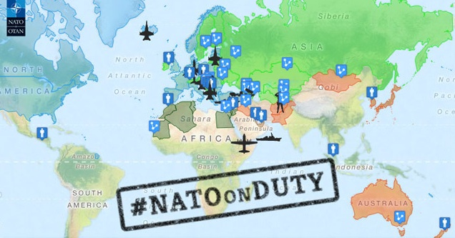
NATO je pružio podršku Misiji Afričke Unije u Sudanu (AMIS), a na poziv Afričke Unije, kroz obezbjeđenje vazdušnog transporta za oko 37.000 članova, te je obučeno preko 250 AMIS zvaničnika u periodu 2003-2005.

Prikaz NATO članica, partnera, operacija koje su u toku, i mjesta za obuku, izvor www.nato.int

ZAKLJUČAK

NATO je nastao voljom država članica osnivača i potrebom za odbranom vlastitog prostora i vrijednosti. NATO nije izgubio ni jedan rat, uključujući tzv. Hladni rat, čak šta više na prostoru NATO država članica nije se vodio ni jedan rat, odnosno cijeli prostor je ostao u relativnom miru. Vašingtonski ugovor je kreiran na osnovu povelje Ujedinjenih nacija sa ciljem zaštite univerzalnih vrijednosti i prava čovjeka, koje su kroz dalje odredbe sporazuma konkretizovane. Od dominantno odbrambenog/vojnog saveza/alijanse prerastao je u političko-vojni savez, ispunjavajući potpuno svoju ulogu i proširujući obim svoje djelatnosti i teritoriju na kojoj djeluje. Iako je počeo kao u osnovi regionalni savez, njegova uloga je dostigla globalni, tj. svjetski nivo i značaj, i NATO se danas prepoznaje kao najmoćniji političko-vojni savez, koji je ikada postojao u istoriji čovječanstva, i to u svim aktivnostima, kako u odbrambenim i bezbjednosnim, tako i u političkim, koje imaju svoj veliki uticaj na ekonomska, socijalna i druga pitanja koja su svakodnevni sadržaj ljudskih aktivnosti. Danas su u NATO 28 država, od čega 2 sa američkog kontinenta i 26 sa evropskog uključujući dio azijskog kontinenta. Od 4 države evropskog kontinenta koje su u članstvu EU a nisu u NATO (Švedska, Finska, Austrija, Irska) sve četiri su vrlo aktivne u svim NATO programima i aktivnostima dostupnim PfP državama, vrlo aktivno učestvuju u NATO vođenim operacijama i pružaju podršku ne-NATO državama koje su izrazile namjeru pristupanju ovom savezu.

Partnerski programi, koji su razvijeni od 1994. do danas, PfP, Mediteranski dijalog, Istumbulska inicijativa za saradnju i Globalno partnerstvo, obuhvataju geografski veoma veliki a ekonomski veoma snažan i značajan prostor na planeti Zemlji.

Ključne NATO članice su jednovremeno ključne članice i u drugim regionalnim i međunarodnim organizacijama kao što su G8, UN, OSCE... a i pored spomenutih NATO partnerskih programa sa drugim državama, veoma je značajna konstantna saradnja NATO kao organizacije sa Organizacijom Ujedinjenih Nacija, Evropskom Unijom, OSCE, te brojni drugi oblici regionalne i bilateralne saradnje NATO i ne-NATO država koje NATO podržava i ohrabruje. Definitivno, NATO jeste glavni obezbjeđivač bezbjednosti na planeti čija su uloga i značaj postepeno prerastali sa regionalne evro-atlantske zone na globalni nivo.

„NATO's essential and enduring purpose, set out in the Washington Treaty, is to safeguard the freedom and security of all its members by political and military means“, NATO, The Alliance's Strategic Concept, 24 Apr. 1999, www.nato.int
Washington Treaty
“The Parties may, by unanimous agreement, invite any other European State in a position to further the principles of this Treaty and to contribute to the security of the North Atlantic area to accede to this Treaty. Any State so invited may become a Party to the Treaty by depositing its instrument of accession with the Government of the United States of America. The Government of the United States of America will inform each of the Parties of the deposit of each such instrument of accession.”
Study on NATO Enlargement
Chapter 1, Purposes and Principles of Enlargement: ”NATO views security as a broad concept embracing political and economic, as well as defence components. Such a broad concept of security should be the basis for the new security architecture which must be built through a gradual process of integration and cooperation brought about by an interplay of existing multilateral institutions in Europe, such as the EU, WEU and OSCE, each of which would have a role to play in accordance with its respective responsibilities and purposes in implementing this broad security concept.”
The Former Yugoslav Republic of Macedonia (FYROM) je termin koji se zvanično koristi u NATO korespodenciji uz napomenu da Turska prepoznaje FYROM u svom ustavnom imenu
Annual National Program (ANP)
Podatke prikupilo i tabele izradilo NATO osoblje u Briselu, izvori podataka su IMF- International Financial Statistics, Yearbooks i EBRD website
“The US and Europe are allies in NATO, partners in addressing global political and economic problems, and account for 80 percent of all development assistance around the world. We are democracies, market economies, and leading supporters of the rules-based international economic order.” Daniel S. Hamilton, Ph.D. Forging a Transatlantic Partnership for the 21st Century, New Direction – The Foundation for European Reform, 2012
“Although rapidly rising economies have gained much attention, the US and Europe remain the anchor of the global economy. The transatlantic economy generates $5 trillion in total commercial sales a year and employs up to 15 million workers. It is the largest and wealthiest market in the world, accounting for three-quarters of global financial markets and over half of world trade and world GDP. No other commercial artery is as integrated. Every day roughly $1.7 billion in goods and services crosses the Atlantic, representing about one-third of total global trade in goods and more than 40 percent of world trade in services. Americans sold three times as many merchandise exports to Europe than to China and 15 times more than to India. The European Union sold the United States nearly twice the goods it sold China and nearly 7 times what it sold India. The US and the EU are each other's most important investment partners, and transatlantic investment flows of nearly $2.7 trillion dwarf those among any other continents. In addition, US and European companies account for 60 percent of the top R&D companies and 69 percent of private R&D spending in the world. The US and Europe are allies in NATO, partners in addressing global political and economic problems, and account for 80 percent of all development assistance around the world. We are democracies, market economies, and leading supporters of the rules-based international economic order. Recent economic troubles have only underscored the deep integration of the transatlantic economy and the importance of healthy transatlantic economic ties for millions of US and European workers, consumers and companies.” Daniel S. Hamilton, Ph.D. Forging a Transatlantic Partnership for the 21st Century, New Direction – The Foundation for European Reform , 2012
European Forces
Stabilization Forces
International Security Assistance Force
Standardization Agreements (STANAG)
SOFA-Status of Force Agreement
SHAPE-Supreme Headquarters Allied Powers Europe
Source-Wikipedia online, www.wikipedia.org
They stated: “The North Atlantic Treaty Organization and its member States, on the one hand, and the Russian Federation, on the other hand, hereinafter referred to as NATO and Russia, based on an enduring political commitment undertaken at the highest political level, will build together a lasting and inclusive peace in the Euro-Atlantic area on the principles of democracy and cooperative security.”
NATO-Russia Council Joint Statement, at the meeting of the NATO-Russia Council held in Lisbon on 20 November 2010: We, the Heads of State and Government of the NATO-Russia Council, met today in Lisbon and affirmed that we have embarked on a new stage of cooperation towards a true strategic partnership. We reaffirmed all the goals, principles and commitments set forth in the Founding Act, the Rome Declaration and the OSCE 1999 Charter for European Security, including the 'Platform for Cooperative Security', and recognised that the security of all states in the Euro-Atlantic community is indivisible, and that the security of NATO and Russia is intertwined. We will work towards achieving a true strategic and modernised partnership based on the principles of reciprocal confidence, transparency, and predictability, with the aim of contributing to the creation of a common space of peace, security and stability in the Euro-Atlantic area. The NRC member states will refrain from the threat or use of force against each other as well as against any other state, its sovereignty, territorial integrity or political independence in any manner inconsistent with the United Nations Charter and with the Declaration of Principles Guiding Relations Between Participating States contained in the Helsinki Final Act.
Dr. Dmitry Rogozin, NATO, Your Call, Bumaga ofsetna, 2009, p.94 “Great powers don’t join coalitions, they create coalitions. Russia considers itself a great power”
SECGEN speech at NATO-Russia Council meeting in Sochi, Russia, July 2011
NATO samit u Lisabonu 2010
Izuzetak predstavlja oslobodilački rat Alžira čija teritorija je bila u administrativnom sastavu Francuske te je formalno potpadala pod obuhvat teritorija prema Vašingtonskom ugovoru do sticanja nezavisnosti Alžira 1960-ih.

